IMI HEIMEIER Thermostat-Oberteil VHV8S für Lyngson

IMI Hydronic Engineering Deutschland

Eigenschaften

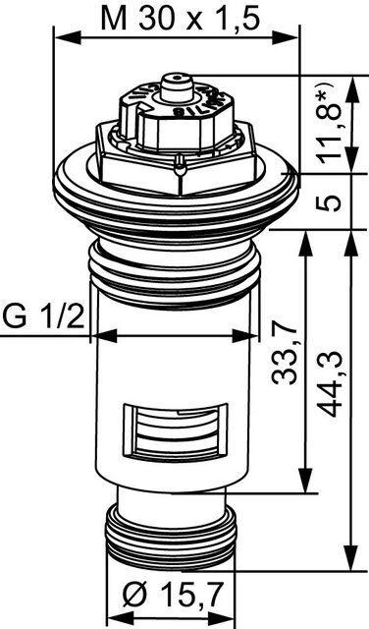

GTIN:

4024052572519

HAN:

4365-00.300